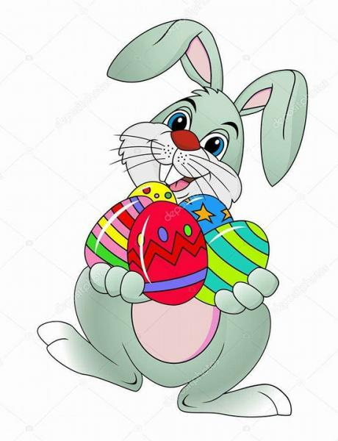

Temat zajęć: „Zajączek wielkanocny” – tradycja wielkanocna.

Data: 30.03.21r.
Dzisiaj drogie Biedronki poznacie niektóre tradycje wielkanocne. Zapraszam do zabawy.

Wielkanoc to najważniejsze święto katolickie, ważniejsze nawet od Bożego Narodzenia, bo to właśnie Zmartwychwstanie Chrystusa jest najważniejszą tajemnicą wiary.
Dlatego symbolem świąt wielkanocnych jest baranek (symbol ofiary Chrystusa)
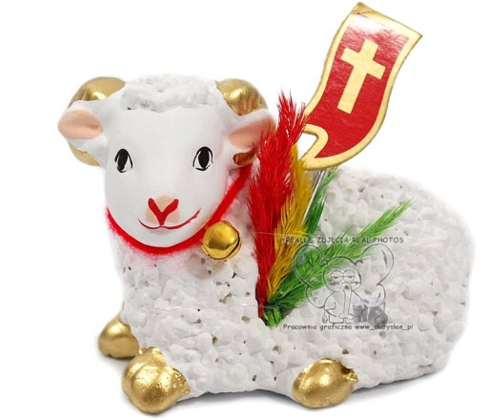
i jajko (symbol życia oraz odradzania się do nowego życia).
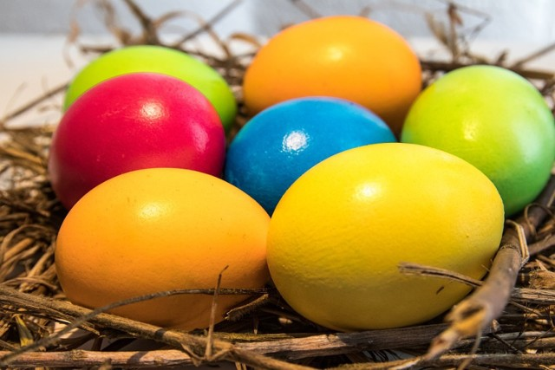
Niespodziewanie jednak obok tych symboli pojawia się również zając.
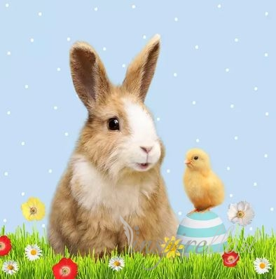

Skąd wziął się zajączek wielkanocny?

W okresie wielkanocnym można je znaleźć wszędzie – w dekoracjach świątecznych, kartkach z życzeniami, wystawach, reklamach. O kim mowa? Oczywiście o zajączkach wielkanocnych, które na dobre wrosły już u nas w tradycję świąt Wielkiej Nocy. Puszysty zajączek przynoszący na Wielkanoc dzieciom prezenty budzi pozytywne emocje i skojarzenia.
Zwyczaj obdarowywania przez zająca pochodzi z Niemiec.
Według tradycji zając chodzi z koszykiem wielkanocnym i zostawia prezenty (zazwyczaj są to drobne upominki lub słodycze) w pierwszy dzień Świąt Wielkanocnych w koszyczkach ukrytych w domu lub ogrodzie, wyścielonych pociętą na paski zieloną bibułą.
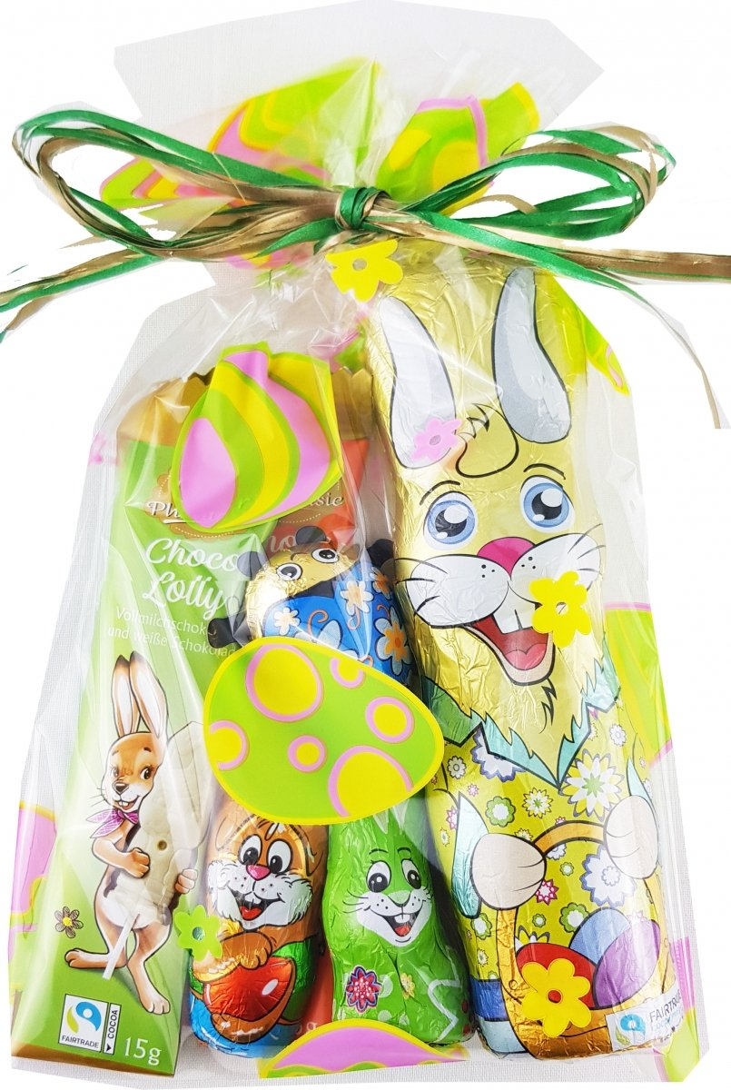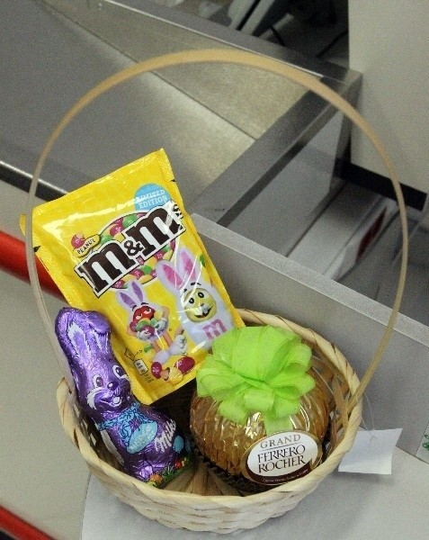

Wysłuchanie wiersza :
„SKACZE ZAJĄC”
Skacze drogą zając, skacze pomalutku,
Przykucnął za płotem – hop
i już w ogródku.
Kic, kic, kic cichutko skrada się do domu,
Każdemu zostawia prezent po kryjomu.
Święta Wielkanocne z jajkiem i zającem.
Słoneczne pachnące Święta wielkanocne.
Idą chłopcy droga, idą pomalutku.
Przykucnęli cicho – hop
Hop i już w ogródku.
Naraz śmiech i wrzawa
Śmigus – dyngus! – krzyczą
I dziewczynki łapią i wodą je chlapią…
Święta Wielkanocne z jajkiem i zającem.
Słoneczne pachnące Święta wielkanocne.

Zapraszam Was do nauki piosenki „ Zając” i naśladowanie gestów i ruchów .

https://youtu.be/wHBttUjMPHc

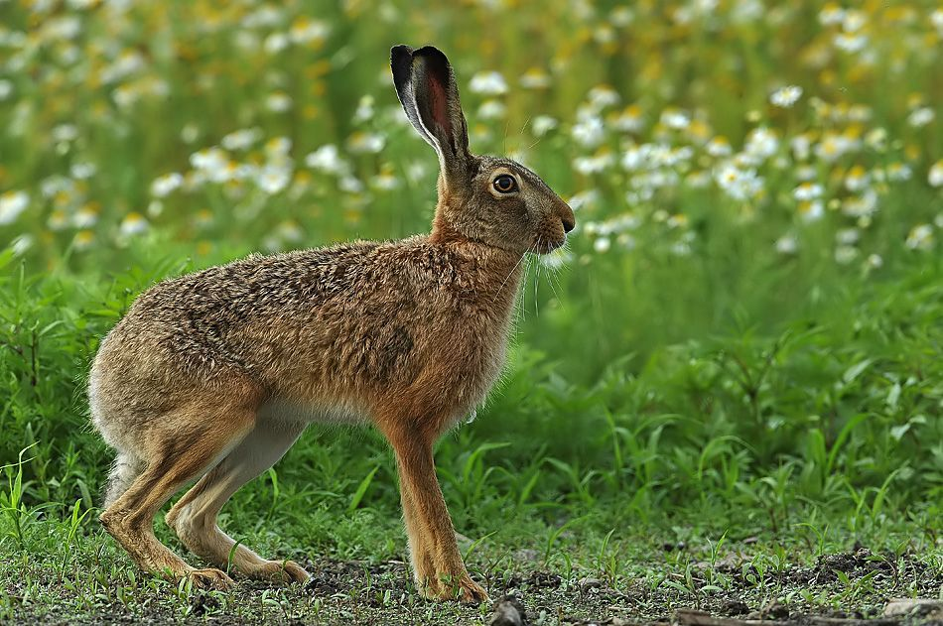

Zając długie uszy ma
trala la, trala la,
nosek słodki oczka dwa
hopsa, hopsa sa.
Każdy zając skacze: - hop
hop,hop, hop
Hop,hop,hop.
Jeden skok, drugi skok
Teraz wszyscy: hop!

Zabawa dydaktyczna – „Kroimy wyrazy” – dzieci dzielą nazwy wyrazów na sylaby:
Wielkanoc, święta, jajko, pisanki, palma, życzenia, kurczątko, zajączek, baranek. Śmigus-dyngus.

Zapraszam do wysłuchania piosenki : „ Święta z jajkiem i zającem”
https://www.youtube.com/watch?v=xAhMOdXuujg
Praca plastyczna
Pokoloruj wybrany przez siebie obrazek ( poniżej)
Pozdrawiam wszystkich p. Mirka

